Как да сложим Snippet, който ни спестява писането на Console.ReadLine();

1. Изтглете Файла от линка:

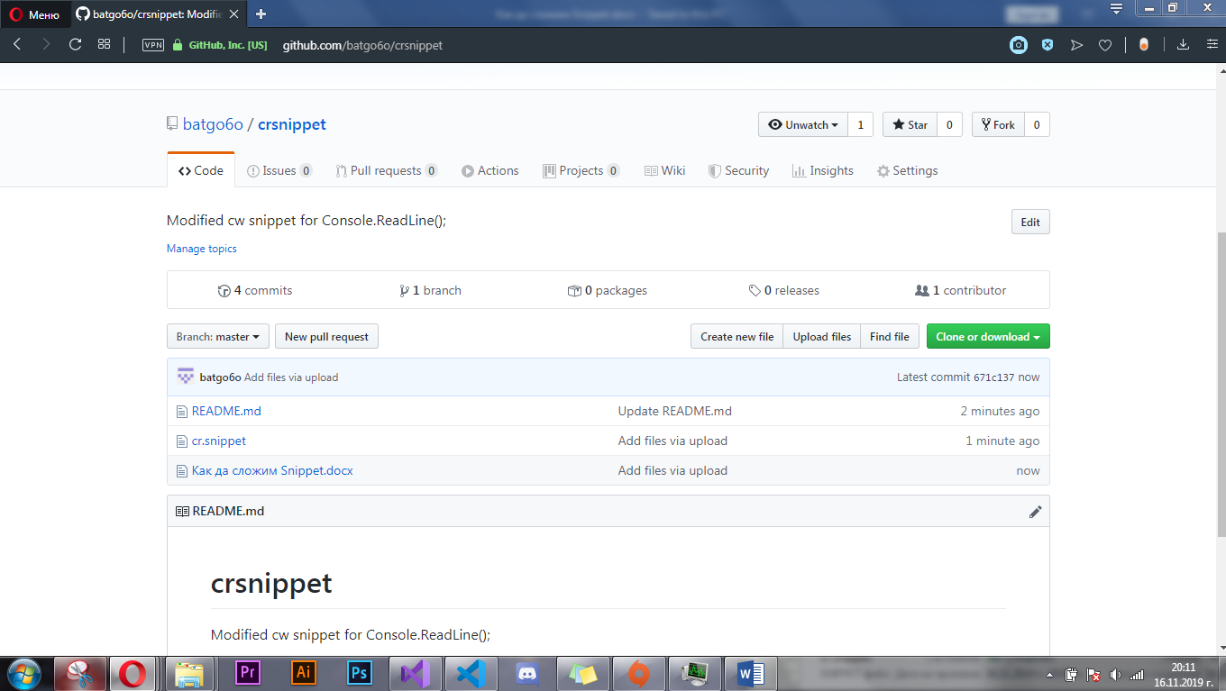

1.Отидете на уебадреса: <https://github.com/batgo6o/crsnippet>

2.Натиснете зеления бутон и изберете опцията Download ZIP

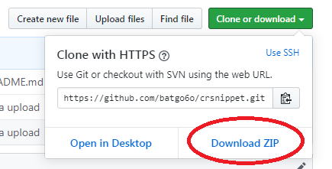

2.Инсталиране на Snippet-a:

1.Отидете в папката за изтегляне:

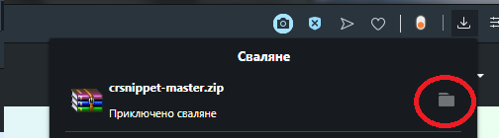

2.Разархивирайте чрез вашата архивираща програма

(аз използвам WinRAR)

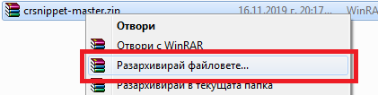

3.Изберете къде да се запише папката след разархивиране

(аз ще я запиша в Download, където е и архива)

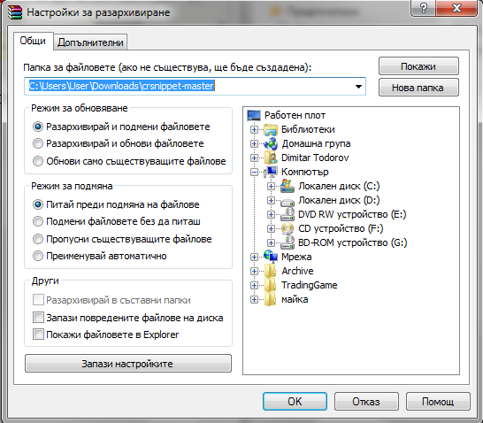

4.Отворете папката и копирайте *cr.snippet* в директорията за snippet-ти

Директория: *C:\Users\User\Documents\Visual Studio 2019\Code Snippets\Visual C#\My Code Snippets*

Отворете Run с клавишната комбинация

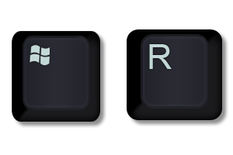

Поставете текста след „Директория:“

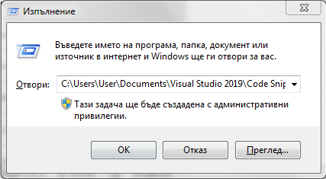

Ще ви се отвори папката за допълнителни инсталирани snippet-и

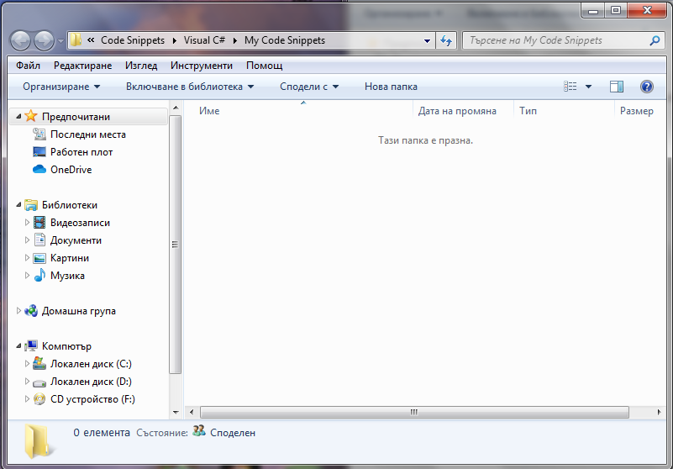

Поставете *cr.snippet* от разрахивираната папка

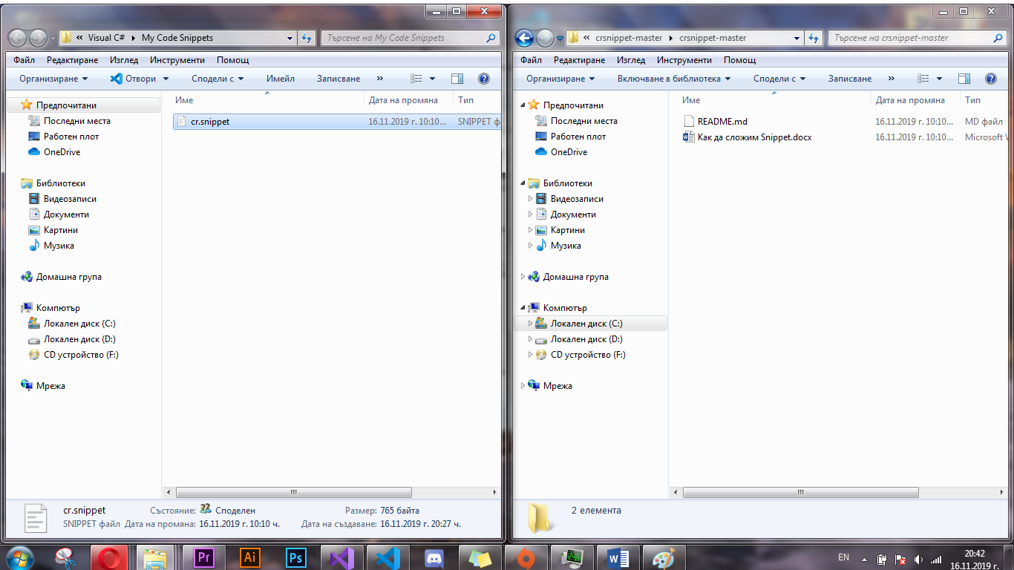

3.Тестване:

Отворете Visual Studio

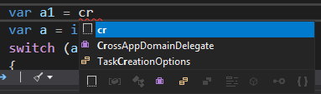

1.напишете cr и след което, натиснете Tab два пъти

и:

C:\Users\User\Pictures\Заснемане21.PNG

СНИПЕТА РАБОТИ!